**XÂY DỰNG CHƯƠNG TRÌNH TỰ ĐỘNG SINH CODE**

*Giáo viên hướng dẫn:*

Th. S Nguyễn Minh Hiệp

*Sinh viên thực hiện:*

Lê Ngọc Linh 0910086

Nguyễn Hùng Thịnh 1010226

1. Mở đầu:
2. Lý do chọn đề tài: Hiện nay việc code một project mới sẽ gây ra việc tốn thời gian, như công đoạn xây dựng và phát triển ứng dụng từ hướng đối tượng. Hoặc là sinh ra từ hướng cơ sở dữ liệu, là khi chúng ta đã có cơ sở dữ liệu thì chúng ta phải tạo ra một lớp entity sao cho phù hợp với cơ sở dữ liệu đó. Ngoài ra còn có công việc kết nối với cơ sở dữ liệu thông qua entity vừa được sinh ra. Việc trùng lặp code khi kết nối dữ liệu như việc tạo kết nối, tạo thêm xóa sửa sẽ làm nhàm chán code, hoặc cũng có thể phát sinh ra lỗi khi thực hiện thao tác này.
3. Hướng giải quyết: việc cần một phần mềm tự động tạo ra các entity và các kết nối với cơ sở dữ liệu là cần thiết. Công việc sẽ được tự động tạo ra từ cơ sở dữ liệu có sẵn. Chương trình sẽ tự động tạo ra các lớp entity và các lớp business nhắm nhiệm vụ tạo kết nối với cơ sở dữ liệu.
4. Người code sẽ làm gì khi có chương trình này: Khi có chương trình này, code sẽ giảm thiệu việc code những module trùng lặp, họ chỉ cần chú trọng vào công việc là suy nghĩ cơ sở dữ liệu và xử lý trên nền giao diện hoặc chỉnh sửa lại những chỗ cần thiết như là có thể có một số chức năng cần thiết khác của một entity họ có thể thêm vào cho hợp lý
5. Giới thiệu về chương trình

Với những yêu cầu cần thiết được đặt ra cho chương trình. Nhóm đã xây dựng thành công chương trình tự động sinh code. Áp dụng những pattern vào trong chương trình để có thể phát triển một cách dễ dàng sau này.

1. Tạo ra các lớp entity tương ứng với cơ sở dữ liệu:

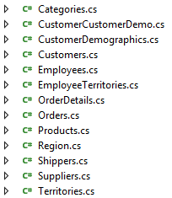

Hình : Các entity của CSDL Northwind

1. Tạo ra các Services tương ứng với mỗi entity với các phương thức sau

* Lấy tất cả các dữ liệu của entity tương ứng.
* Tìm thông tin dữ liệu của entity
* Cập nhật dữ liệu của một entity
* Xóa dữ liệu của một hoặc nhiều entity

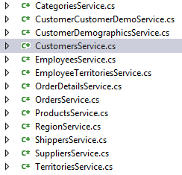

Hình : Các Services tương ứng với CSDL Northwind

1. Tự động tạo ra được một thư mục có chứa các đối tượng entity và server, tuân thủ mô hình 3 tầng khi kết nối cơ sở dữ liệu là thông qua entity, như một thư viện code có sẵn, nhằm cho người code có thể thực thi từ những thư viên này một cách đễ dàng hơn, ngoài ra còn có files app.config chữa cấu hình kết nối đến cơ sở dữ liệu

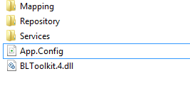

Hình : Các thư mục và files được sinh ra từ chương trình..

1. Tự động tạo ra một project Website MVC với các chức năng cơ bản và giao diện sẵn có của MVC, cho người dùng có một cái nhìn chung nhất về dự án và có thể phát triển trên nền Website MVC

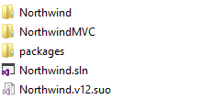

Hình : Thư mục được sinh ra từ chương trình

Các files được sinh ra trong dự án MVC có cấu trúc như một project của MVC khi tạo ra đầy đủ

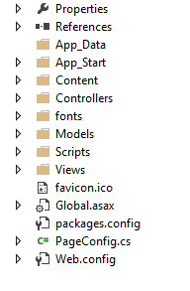

Hình : cấu trúc project MVC được tạo ra từ chương trình

Và khi thực thi chương trình thì vẫn thực hiện như một trang web MVC

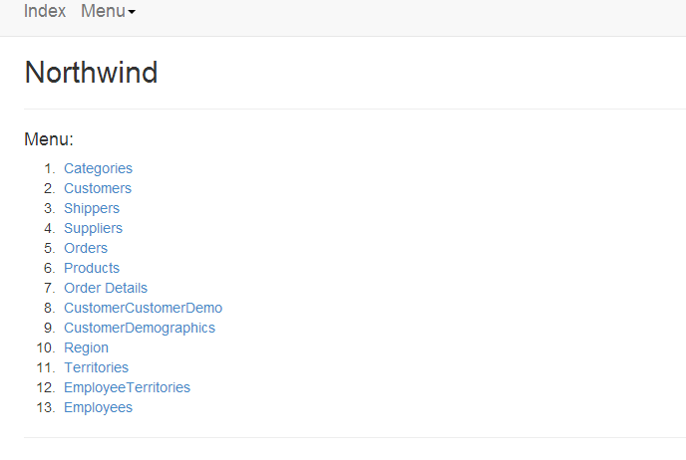

Hình : Giao diện website được tạo ra từ chương trình

1. Quá trình thực hiện tạo ra các lớp của người lập trình:

Hình : Quá trình tạo dự án của người lập trình

Coder

Thiết kế xây dựng CSDL

Chạy chương trình tự động sinh code

Xây dựng giao diện ứng dụng

Chương trình

1. Quá trình tạo ra dự án website MVC của người lập trình

Coder

Thiết kế xây dựng CSDL

Chạy chương trình tự động sinh code sinh ra website MVC

Website MVC

Hình : Quá trình tạo dự án Website MVC

1. Tổng kết
2. Giao diện chính của chương trình

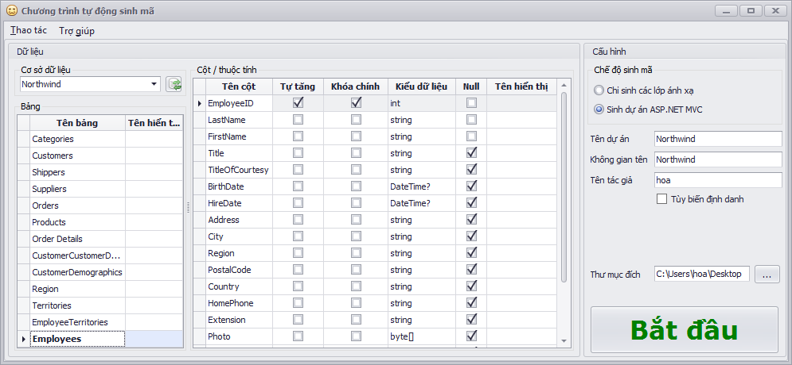

Hình : Giao diện chính của chương trình

1. Cơ chế của chương trình hoạt động của chương trình

Kết nối với CSDL

Chương trình

Tìm Database

Tìm Table Của Database

Tìm các Columns của Table

Tạo các thuộc tính là class tương ứng

Tạo ra các services tương ứng với từng bảng của Database

Sinh ra thư viện chương trình

Tạo cấu trúc project MVC

Sinh ra lớp Controller, View, Model

Website MVC

Hình : Cơ chế hoạt động của chương trình

1. Áp dụng các mẫu vào chương trình, chương trình có tính mở, phát triển nhiều module hơn.
2. Chương trình tạo ra một thư viện và một Project MVC riêng biệt. Tính kế thừa cao và sử dụng lại. Từ thư viện được sinh ra, Coder có thế sử dụng project này cho nền website, nền Form hoặc console tùy vào mục đích của người code.